邪神八味·第二章投影【39】

hasmart
麈柄断了尘根无事花开自纷纷野马尘埃何须顾从此鲲鹏背上人
8 人赞同了该文章
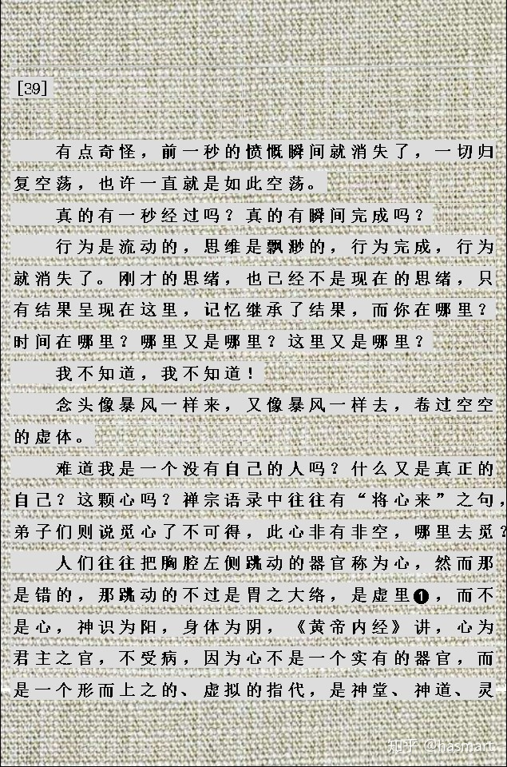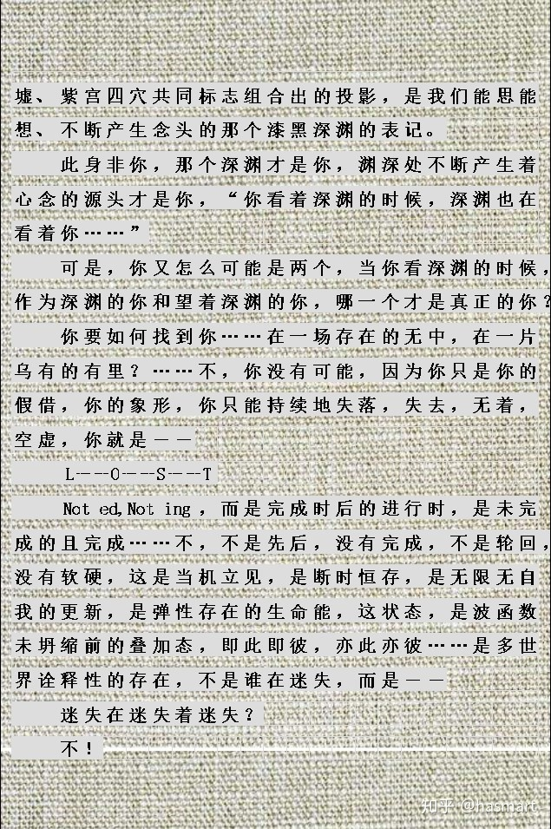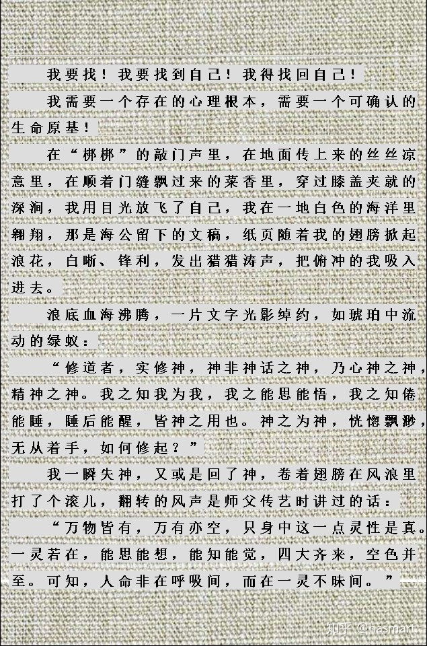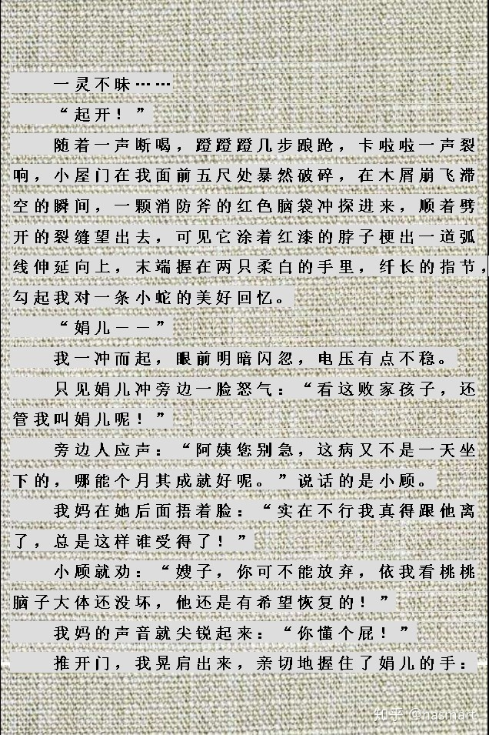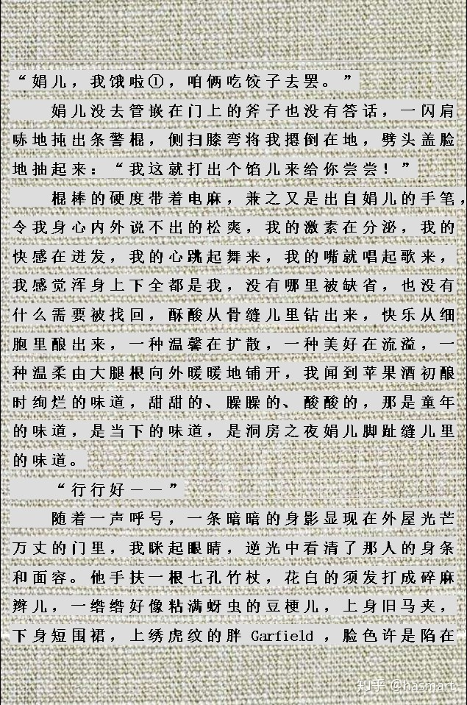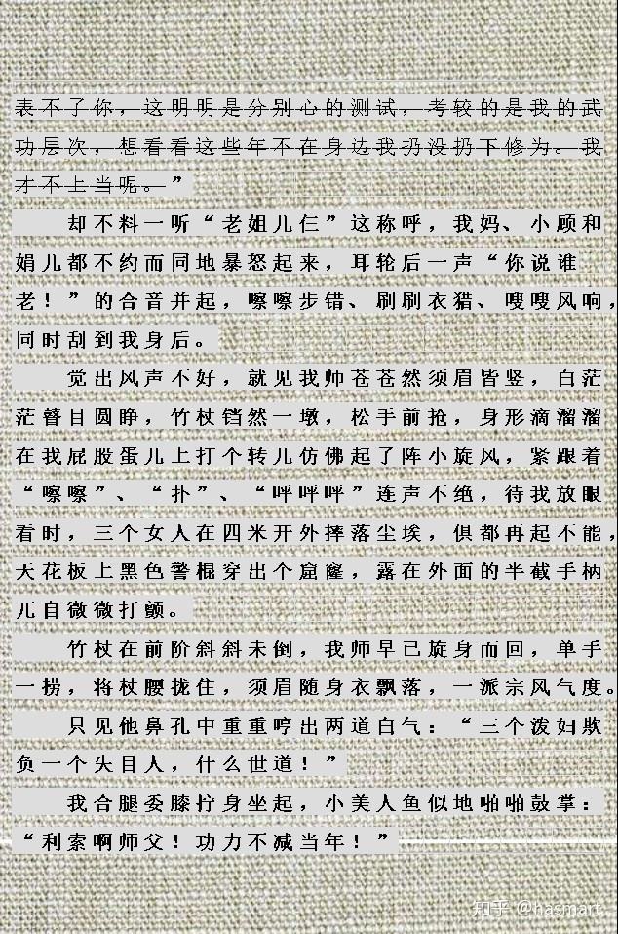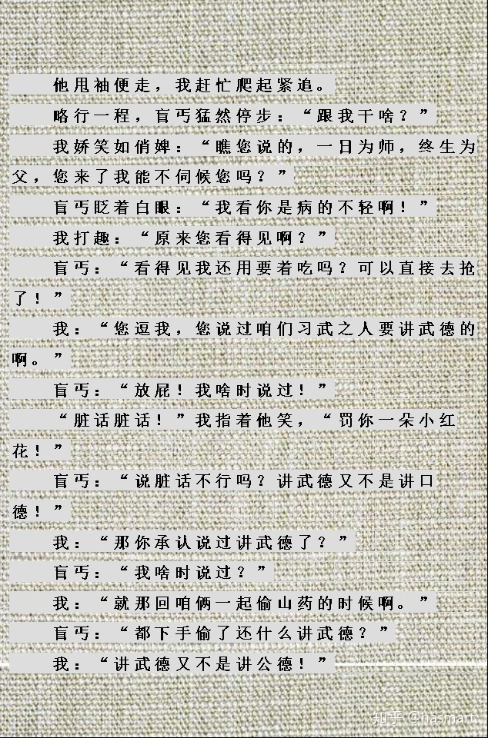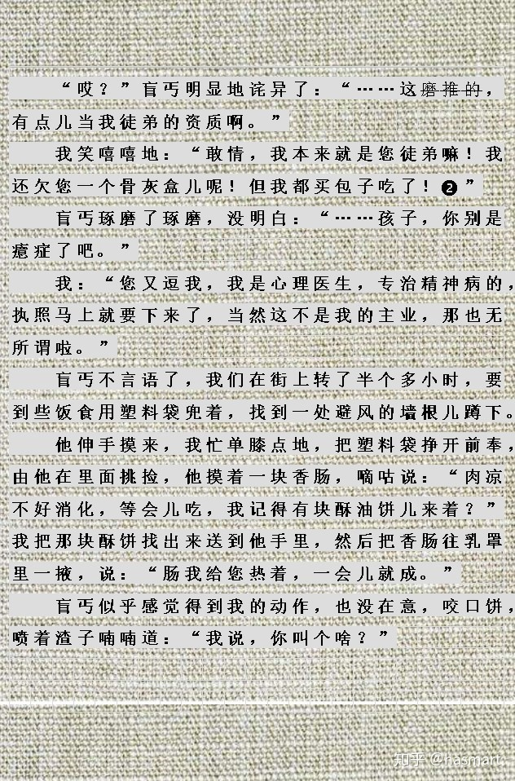
――
①：“我饿了”而不是问“你饿不饿”，有微妙区别，也是判断“我”心灵状态的信息点之一，心逐外和心主内总有区别。
注❶：古人认为心动能是由胃部供给，所以心跳停止不要紧，只要胃气不绝人就能救回来，同理只要胃气绝人就没救了。现实的验证是不管昏厥假死亡阳汗泄气闭心不跳种种怎样，只要摸脚背还跳就是胃经有残余能量，灌下药去能消化这人就救得回来，所以这理论不能说错。
心胞不是心，心口内的胃也不是，心是没有，是非物质化的存在，所以觅心了不可得，人知道自我、性格都是后天积聚，便知自己原是一场假合，不再会为生死所扰，禅修的疑情类似怀疑论，在他看笛卡尔仍见不真彻。
注❷：“我”当初拿着钱去买的，是平常舍不得买的“肉包子”。教徒弟，有谁谁得我皮毛、谁谁得我血肉，谁谁得我骨髓的说法，“欠您个骨灰盒”和“买包子吃了”，说的是自己的程度［参后］。
――
编辑于 2020-07-25

